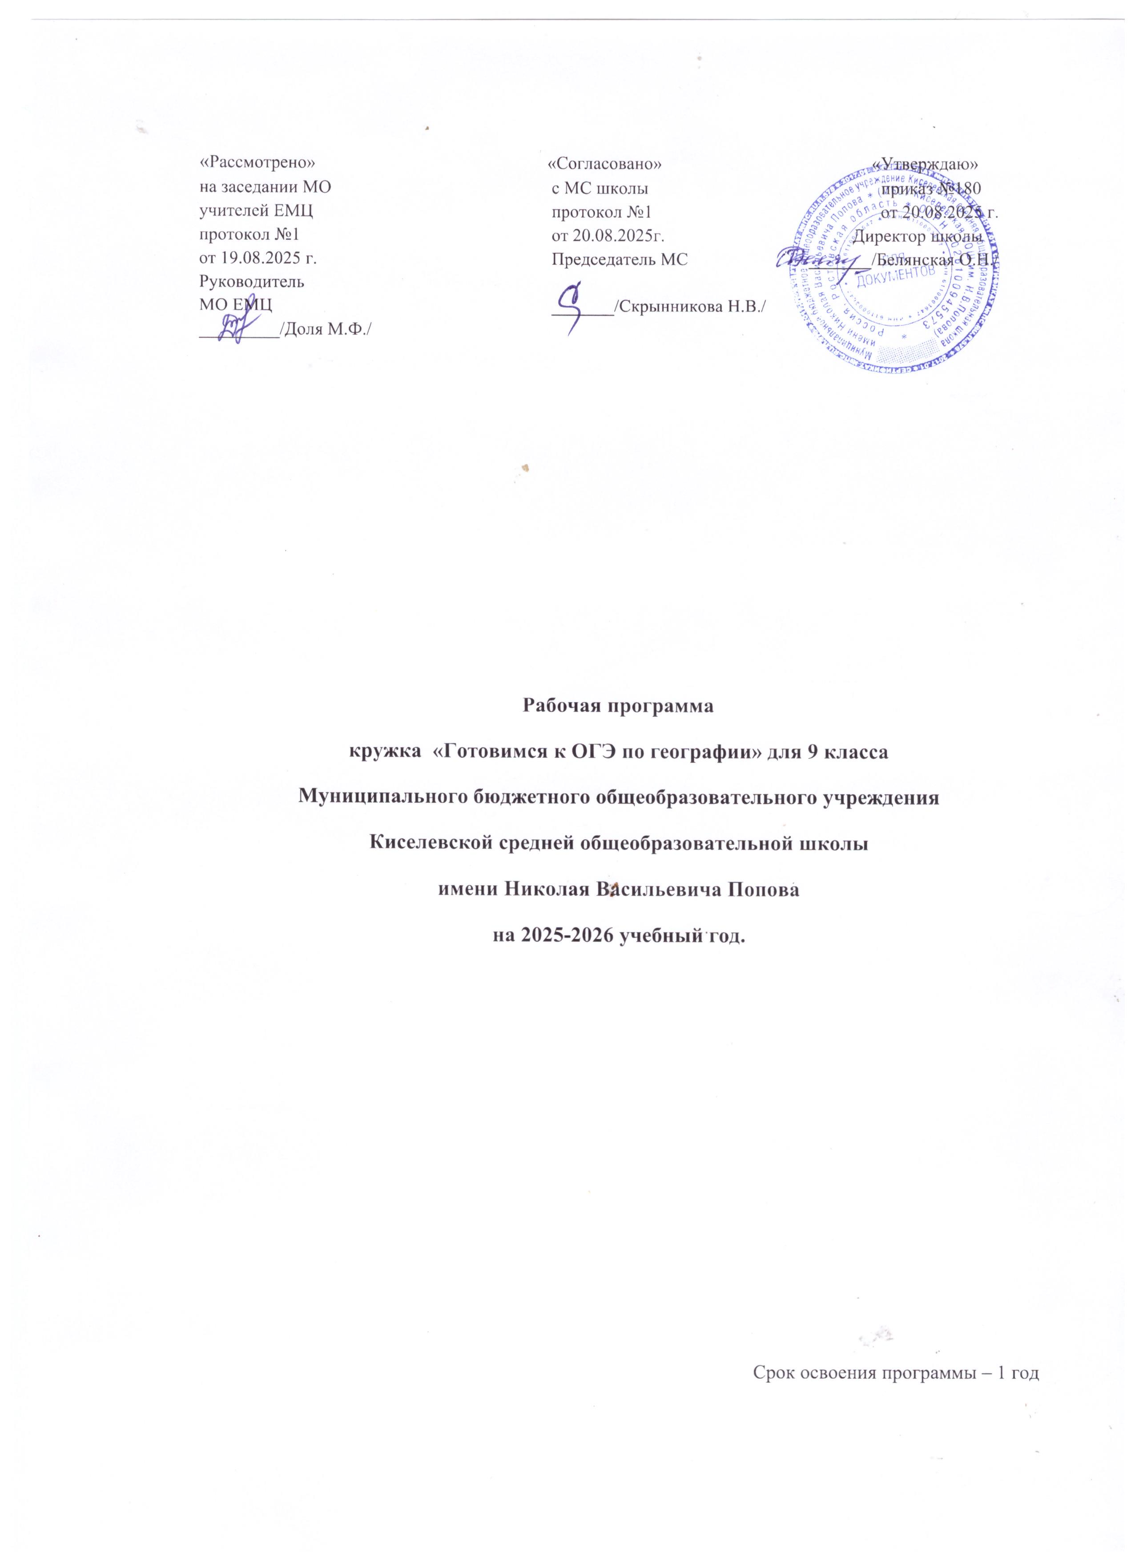

Пояснительная записка

Рабочая программа кружка «Готовимся к ОГЭ по географии» разработана в соответствии с требованиями:
- Федерального закона Российской Федерации от 29 декабря 2012 г. N 273-ФЗ «Об образовании в Российской Федерации»;
-Федерального государственного образовательного стандарта основного общего образования;
- Устава муниципального бюджетного общеобразовательного учреждения Киселевской средней общеобразовательной школы имени Николая Васильевича Попова;
- Основной образовательной программы ОУ для основного общего образования в рамках реализации ФГОС МБОУ Киселевской СОШ им. Н.В. Попова на 2025-2026 уч. год;
- Учебного плана МБОУ Киселевской СОШ им. Н.В. Попова на 2025-2026 уч. год.

Внеурочная деятельность обучающихся общеобразовательных учреждений объединяет все виды деятельности обучающихся (кроме учебной деятельности), в которых возможно и целесообразно решение задач их воспитания и социализации.
Данная программа составлена на основе кодификатора и спецификатора к экзамену по географии в новой форме.
Программа составлена для обучающихся 9-х классов, которые выбрали географию, для сдачи экзамена в новой форме.
Программа также может быть использована для расширения и углубления программ предпрофильного обучения по географии и построения индивидуальных образовательных направлений учащихся, проявляющих интерес к науке.
Курс построен таким образом, что позволит расширить и углубить знания учащихся по всем основным разделам школьного курса географии основной школы, а также ликвидировать возможные пробелы.
Целью курса является повышение уровня предметной и психологической подготовки учащихся к сдаче государственной итоговой аттестации выпускников 9 классов в новой форме по географии (знакомства школьников с особенностями данной формы аттестации, отработки ими навыков заполнения аттестационных документов и бланков ответов).
Основные задачи:
- осуществить информационное, методическое, психолого-педагогическое обеспечение итоговой аттестации выпускников 9 классов;
- выявить соответствие подготовки выпускников требованиям образовательных стандартов;
- обеспечить психологический комфорт и правовую защищенность всех участников образовательного процесса в ходе проведения итоговой аттестации;
- закрепить, систематизировать и расширить знания учащихся по всем основным курсам географии основной школы;
- формировать навыки аналитической деятельности, прогнозирования результатов для различных вариативных ситуаций;
- развивать познавательный интерес , интеллектуальные способности в процессе поиска решений;
- формировать индивидуальные образовательные потребности в выборе дальнейшего профиля обучения

Формы контроля
Многовариантное разноуровневое тематическое и комбинированное тестирование, самостоятельная работа учащихся на уроке и дома.
Курс рассчитан на 34 часа. 1 раз в неделю .Программа курса выстроена в логике постепенного усвоения учащимися основного содержания географических знаний. Каждый раздел состоит из обзорных лекций, тренировочных заданий тестовой формы с выбором ответа, заданий тестовой формы с кратким ответом, анализа трудных заданий.
Программа предполагает, что основной задачей педагога, реализующего данный курс является не просто передача, трансляция имеющего опыта, накопленных знаний, но и способности преодолевать границы известного, традиционного. Благодаря этому становится возможным выйти за пределы образовательного стандарта, для успешной реализации творческого потенциала учащихся, повышения их познавательного интереса к географии и формированию более устойчивой мотивации к изучению предмета.
В процессе освоения программы, обучающиеся смогут проверить уровень своих знаний по различным разделам школьного курса географии, а также пройдут необходимый этап подготовки к единому государственному экзамену.
Ожидаемые результаты
Полученные знания должны помочь учащимся:
-успешно сдать экзамен по географии в новой форме;
-определиться в выборе индивидуальных образовательных потребностей( профиля обучения)
-закрепить практические навыки и умения решения разноуровневыхзаданий
В процессе обучения на занятиях учащиеся приобретают следующие знания:
-закрепляют и систематизируют знания по основным разделам пройденного курса географии6-9 класса общеобращзовательной школы
-обрабатывают применение теоретических знаний на практике решения заданий, формирующие научную картину мира
Тематический план
№ | Наименование раздела | Количество часов
1 | 6 класс Раздел 1. Источники географической информации. | 3
2 | Раздел 2. Природа Земли и человек. | 6
3 | 7 класс Раздел 1. Материки, океаны народы и страны. | 8
4 | 8 класс Раздел 1. География России. Особенности географического положения России. | 3
5 | Раздел 2. Природа России | 5
6 | 9 класс Раздел 1. Население и хозяйство России. | 6
7 | Раздел II. Региональная часть курса | 2
 | Итого | 33

Содержание рабочей программы

Освоение основных разделов курса
1. Источники географической информации:
План местности. Географическая карта. Их основные параметры и элементы.
Выдающиеся географические исследования, открытия и путешествия. Отработка основных
умений: измерения по картам расстояний, направлений; определение географических координат;
анализ плана местности и построение профиля местности по плану.
2. Природа Земли и человек:
Земля как планета Солнечной системы. Географическая оболочка, основные
свойства и закономерности. Природные комплексы. Взаимосвязи географических
явлений и процессов в геосферах. Определение географических объектов и явлений
по их существенным признакам. Решение задач на поясное и местное время и задач на
определение географической широты в зависимости от угла наклона солнечных лучей.
3. Материки, океаны народы и страны.
Особенности населения. Анализ демографических ситуаций. Этногеография. Определение
демографических процессов и явлений по их существенным признакам. Анализ статистической и
графической информации (работа со статистическими таблицами, полово-возрастными
пирамидами). Определение демографических показателей по формулам.
4. География России. Особенности географического положения России.:
Основные виды природных ресурсов. Размещение основных видов ресурсов.
Ресурсообеспеченность. Анализ геоэкологических ситуаций.
Основные виды природопользования.
5. Природа России Современная политическая карта мира. Особенности географического положения, природы,населения и хозяйства крупных стран мира. Определение стран по описанию. Знакомство спрограммной географической номенклатурой по курсу.
6. Население и хозяйство России.:
Географическое положение и границы России. Субъекты Российской
Федерации. Особенности природы. Население. Народы. Хозяйство. Определение региона по его
краткому описанию. Россия в современном мире. Знакомство с программной географической
номенклатурой по курсу.
Рефлексивная часть курса Проведение репетиционного тестирования (в традиционной или
компьютерной формах) и анализ его результативности.
7. Региональная часть курса Западный макрорегион – Европейская Россия (Север, Северо-Запад, Центральная Россия. Поволжье, Юг Европейской части страны, Урал) Восточный макрорегион – Азиатская Россия (Сибирь и Дальний Восток). Россия в современном мир

Календарно-тематическое планирование
№п/п | Кол-во часов | Тема урока | Дата
 |  | 6 класс Раздел 1. Источники географической информации. | 3.09
1. | 1 | Географические модели; глобус, географическая карта, план местности, их основные параметры и элементы (масштаб, условные знаки, способы картографического изображения, градусная сеть). | 10.09
2. | 1 | Выдающиеся географические исследования, открытия и путешествия. | 17.09
3. | 1 | Зачет «Источники географической информации». | 24.09
 |  | Раздел 2. Природа Земли и человек.
4 | 1 | Земля и её внутреннее строение. Породы, слагающие земную кору. Движения земной коры. Землетрясения. Основные формы рельефа суши. Рельеф дна Мирового океана. Полезные ископаемые. Минеральные ресурсы. | 1.10
5 | 1 | Гидросфера, ее состав и строение. Мировой океан и его части. Водные ресурсы Земли. | 08.10
6 | 1 | Атмосфера. Состав, строение, циркуляция. Распределение тепла и влаги на Земле. Погода и климат. Изучение элементов погоды. | 15.10
7 | 1 | Биосфера, ее взаимосвязи с другими геосферами. Разнообразие растений и животных, особенности их распространения. Почвенный покров. | 22.10
8. | 1 | Географическая оболочка Земли. Широтная зональность и высотная поясность. Территориальные комплексы: природные, природно-хозяйственные. | 5.11
9 | 1 | Зачет «Природа Земли и человек» | 12.11
 |  | 7 класс Раздел 1. Материки, океаны народы и страны.
10 | 1 | Современный облик планеты Земля. Происхождение материков и океанов. Соотношение суши и океанов на Земле. | 19.11
11. | 1 | Особенности географического положения южных материков. Географическое положение Африки. Рельеф и полезные ископаемые.Климат.Внутренние воды Африки. Природные зоны.Население Африки. | 26.11
12 | 1 | Географическое положении Австралии, история исследования, рельеф и полезные ископаемые. Климат, внутренние воды. Природные зоны.Население и хозяйство. | 3.12
13 | 1 | Географическое положение Ю.Америки. Рельеф и полезные ископаемые. Климат и внутренние воды. Природные зоны. Население. | 10.12
14 | 1 | Общие особенности природы северных материков. Географическое положение С.Америки. Рельеф. Полезные ископаемые. Климат и внутренние воды. Природные зоны. Население материка. | 17.12
15 | 1 | Географическое положение. Рельеф и полезные ископаемые Евразии. Климат. Внутренние воды. Природные зоны. Народы Евразии. | 24.12
16 | 1 | Природопользование и геоэкология. Влияние хозяйственной деятельности людей на природу. Основные типы природопользования. Стихийные явления в литосфере, гидросфере, атмосфере. | 14.01
17 | 1 | Зачет «Материки, океаны народы и страны» | 21.01
 |  | 8 класс Раздел 1. География России. Особенности географического положения России.
18 | 1 | Территория и акватория. Морские и сухопутные границы. | 28.01
19 | 1 | Часовые пояса. | 04.02
20. | 1 | Административно-территориальное устройство России. | 11.02
 |  | Раздел 2. Природа России
21 | 1 | Особенности геологического строения и распространения крупных форм рельефа. | 18.02
22 | 1 | Типы климатов, факторы их формирования, климатические пояса. Климат и хозяйственная деятельность людей. | 25.02
23 | 1 | Внутренние воды и водные ресурсы. Природно-хозяйственные различия морей России. | 04.03
24 | 1 | Почвы. Растительный и животный мир. Природные зоны Земли. Высотная поясность. | 11.03
25 | 1 | Зачет «ГП России. Природа России» | 18.03
 |  | 9 класс Раздел 1. Население и хозяйство России.
26 | 1 | Численность и естественный прирост населения. Национальный состав населения России. Миграции населения. Городское и сельское население. Расселение населения. | 25.03
27. | 1 | Хозяйство России. Особенности отраслевой и территориальной структуры хозяйства России. | 8.04
28 | 1 | Природно-ресурсный потенциал и важнейшие территориальные сочетания природных ресурсов. | 15.04
29 | 1 | География отраслей промышленности. | 22.04
30. | 1 | География сельского хозяйства и транспорта России. | 29.04
31 | 1 | Зачет «Население и хозяйство России» | 6.05
 |  | Раздел II. Региональная часть курса
32-33 | 1 | Западный макрорегион – Европейская Россия (Север, Северо-Запад, Центральная Россия. Поволжье, Юг Европейской части страны, Урал) Восточный макрорегион – Азиатская Россия (Сибирь и Дальний Восток). Россия в современном мире. Зачет «Регионы России» | 13.05  20.05.
 | 33

Перечень учебно - методического обеспечения

1.Т.П.Герасимова, Н.П. Неклюдова «География начальный курс» 6 класс изд. «Дрофа» 2013г.
2.Атлас География 6 класс изд. «Дрофа»
3.В.А.Коринская, И.В.Душина, В.А.Щенев, География материков и океанов,7 класс – М.: Дрофа, 2012г..
4.Атлас. География материков и океанов. 7 класс.-М.: Дрофа
5.И.И.Баринова. География. Природа России. 8 класс – М.: Дрофа, 2008.
6.И.И.Баринова, География. Природа России. Рабочая тетрадь к учебнику И.И.Бариновой „География России. Природа.“8 класс М.: Дрофа, 2008.
7. В.П. Дронов. В.Я. Ром. География России. Население и хозяйство. 9 класс – М.: Дрофа, 2007.
8.Единый государственный экзамен: География: Контрольные измерительные материалы: Репетиционная сессия1, Москва ,изд.центр«Вентана- Граф», 2010
9.Федеральный институт педагогических измерений (ФИПИ) http://www.fipi.ru

Согласовано:
Заместитель директора по УВР
____________ /Н.В. Скрынникова/
19.08.2025 год

